https://www.cnblogs.com/BlueSkyyj/p/7523844.html

第一步：下载工具 AutoIt及使用https://www.autoitscript.com/site/
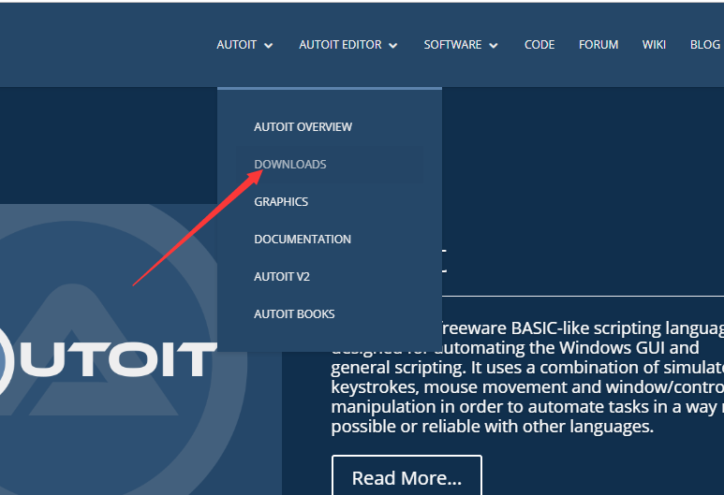
然后将滚动条向下拉

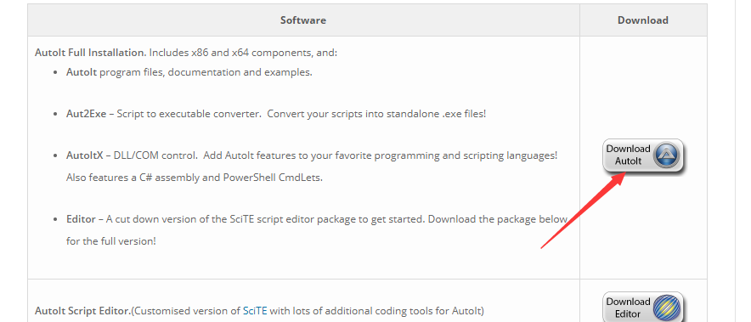
第二步：
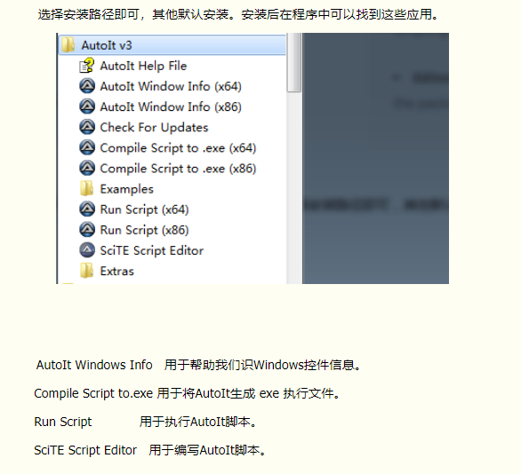

<html>
<head>
<meta http-equiv="content-type" content="text/html;charset=utf-8" />
<title>upload_file</title>
<link href="http://cdn.bootcss.com/bootstrap/3.3.0/css/bootstrap.min.css" rel="stylesheet" />
</head>
<body>
<div class="row-fluid">
<div class="span6 well">
<h3>upload_file</h3>
<input type="file" name="file" />
</div>
</div>
</body>
<script src="http://cdn.bootcss.com/bootstrap/3.3.0/css/bootstrap.min.js"></script>
</html>

将上面的html代码保存为uplad.html文件，通过浏览器打开，效果如下：
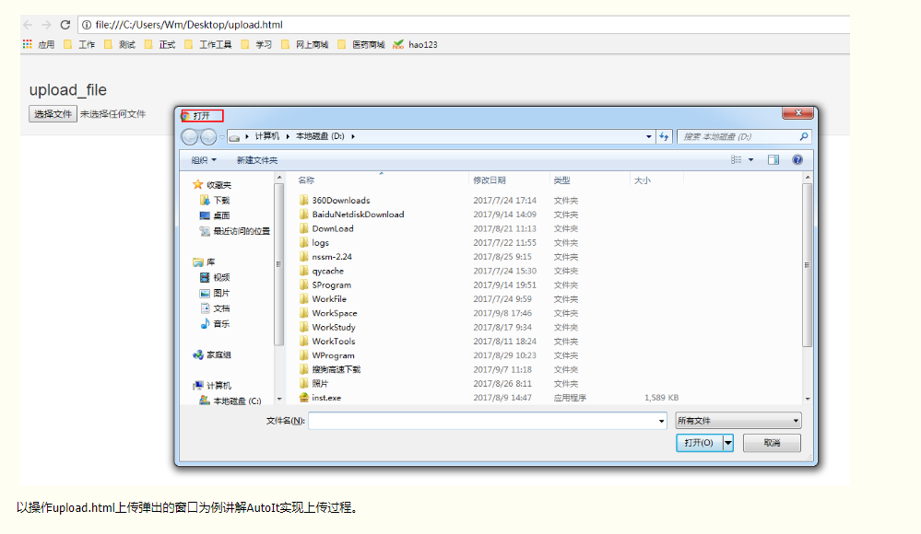
第3步：
  - 首先打开AutoIt Windows Info 工具，鼠标点击Finder Tool，鼠标将变成一个小风扇形状的图标，按住鼠标左键拖动到需要识别的控件上。
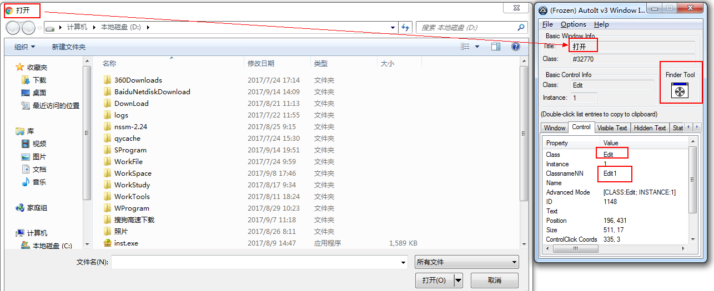
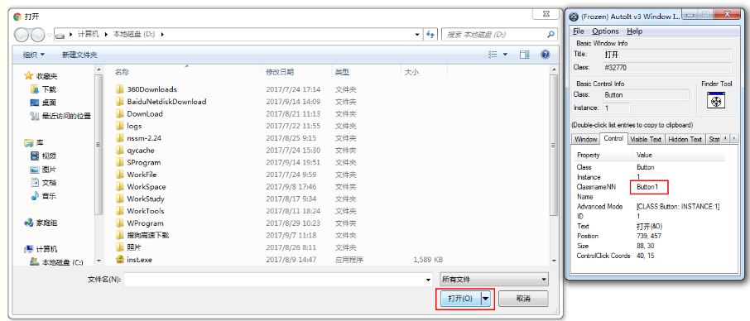
通过AutoIt Windows Info 获得以下信息。
窗口的title为“打开”，标题的Class为“#32770”。
文件名输入框的class 为“Edit”，Instance为“1” ，所以ClassnameNN为“Edit1”。
打开按钮的class 为“Button”，Instance为“1” ，所以ClassnameNN为“Button1”。

1.2、根据AutoIt Windows Info 所识别到的控件信息打开SciTE Script Editor编辑器，编写脚本。
;该脚本的写法是 ';'是注释会注释后面的内容，所以单行结尾加不加';'都可以
;ControlFocus ( "title", "窗口文本", controlID) 设置输入焦点到指定窗口的某个控件上；
;WinWait ( "title题" , "窗口文本" , 超时时间 ) 暂停脚本的执行直至指定窗口存在（出现）为止；
;ControlSetText ( "title", "窗口文本", controlID, "新文本" ) 修改指定控件的文本；
;Sleep ( 延迟 ) 使脚本暂停指定时间段；
;ControlClick ( "title", "窗口文本", 控件ID , 按钮 , 点击次数 ) 向指定控件发送鼠标点击命令；
;其中，title即AutoIt Window Info识别出的Title字段，controlID即AutoIt Window Info识别出的Class和Instance的拼接，如上图拼接后的结果应为：Button1；

;title必须对应正确即窗口的title,"text"可写可不写，
ControlFocus("打开","text","Edit1")
WinWait("[CLASS:#32770]","",10)
;ControlSetText("打开","","Edit1","D:\upload_file.txt") 这里的“text” 不必写，写就不能正确执行了
ControlSetText("打开","","Edit1","D:\upload_file.txt")
Sleep(2000)
ControlClick("打开","","Button1")

ControlFocus()方法用于识别Window窗口。WinWait()设置10秒钟用于等待窗口的显示，其用法与WebDriver 所提供的implicitly_wait()类似。ControlSetText()用于向“文件名”输入框内输入本地文件的路径。这里的Sleep()方法与Python中time模块提供的Sleep()方法用法一样，不过它是以毫秒为单位，Sleep(2000)表示固定休眠2000毫秒。ControlClick()用于点击上传窗口中的“打开”按钮。
保存后会生成au3后缀的文件
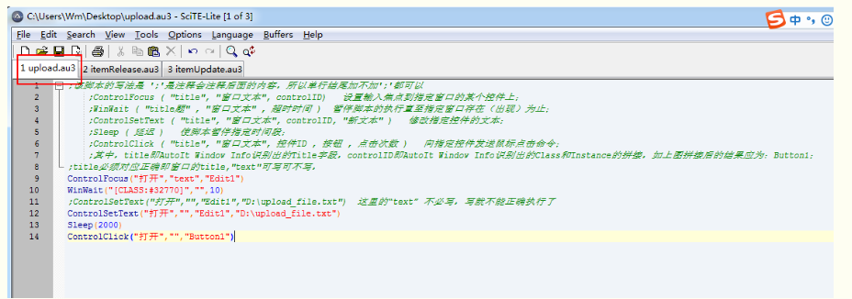

AutoIt的脚本已经写好了，可以通过菜单栏“Tools”-->“Go” （或按键盘F5）来运行一个脚本吧！注意在运行时上传窗口当前处于打开状态。运行后即可看到会自动输入文件路径并自动点击“打开”完成文件上传。

1.3、保存的脚本可以通过Run Script 工具将其打开运行，但我们的目的是希望这个脚本被Python程序调用，那么就需要将其生成exe程序。打开Compile Script to.exe工具，将其生成为exe可执行文件。
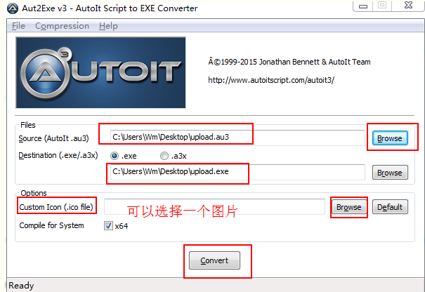

2、python 实现文件上传
通过Python 的os模块的system()方法可以调用exe程序并执行。
代码如下：
